Elabore un método que intercambie los registros de una lista doblemente ligada así: el primero con el último,
el segundo con el penúltimo, el tercero con el antepenúltimo, y así sucesivamente.
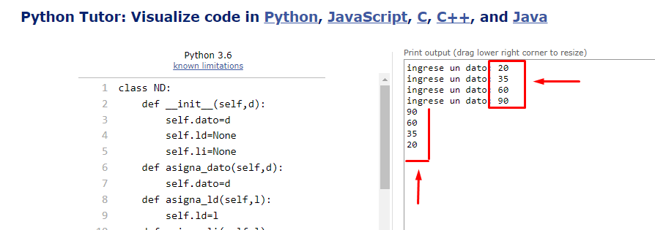

class ND:
def __init__(self,d):
self.dato=d
self.ld=None
self.li=None
def asigna_dato(self,d):
self.dato=d
def asigna_ld(self,l):
self.ld=l
def asigna_li(self,l):
self.li=l
def retorna_dato(self):
return self.dato
def retorna_li(self):
return self.li
def retorna_ld(self):
return self.ld
def asigna_ultimo(self, u):
self.ultimo = u
def retorna_ultimo(self):
return self.ultimo

def longitud_lista(nodo):
longitud = 0
while nodo is not None:
longitud += 1
nodo = nodo.retorna_ld()
return longitud

d=input("ingrese un dato: ")
w=ND(d)
d=input("ingrese un dato: ")
x=ND(d)
d=input("ingrese un dato: ")
y=ND(d)
d=input("ingrese un dato: ")
z=ND(d)

w.asigna_ld(x)
x.asigna_li(w)
x.asigna_ld(y)
y.asigna_li(x)
y.asigna_ld(z)
z.asigna_li(y)
w.asigna_ultimo(z)

# Calcular la longitud de la lista
n = longitud_lista(w)

# Intercambiar los nodos
p = w
q = z
for i in range(n//2):
p.dato, q.dato = q.dato, p.dato
p = p.retorna_ld()
q = q.retorna_li()

# Imprimir la lista resultante
p = w
while(p!=None):
print(p.retorna_dato())
p=p.retorna_ld()

